PROPOSAL
PERMOHONAN BANTUAN KORBAN BENCANA LONGSOR



KELURAHAN NGEMPLAK SIMONGAN
KECAMATAN SEMARANG BARAT
KOTA SEMARANG
2026

DAFTAR ISI
BAB I 3
PENDAHULUAN 3
1.1 LATAR BELAKANG 3
1.2 TUJUAN 4
1.3 SASARAN PENERIMA 4
BAB II 5
PELAKSANAAN 5
2.1 LOKASI 5
2.2 RENCANA ANGGARAN BIAYA 6
2.3 KEADAAN/ KONDISI 8
2.4 RENCANA PENGELOLAAN
1. Perencanaan 8
2.5 NILAI TAMBAH BAGI PERUSAHAAN 11
BAB III 13
PENUTUP 13
L A M P I R A N 14
Lampiran 1. Surat Pengantar Kelurahan 14
Lampiran 2. Data Warga Terdampak 14
Lampiran 3. Dokumentasi Kondisi Lapangan 14
Lampiran 4. Denah Lokasi Bencana 14
Lampiran 5. Rincian Rencana Anggaran Biaya 14
Lampiran 6. Mekanisme Penyaluran dan Pencatatan Bantuan 14
Lampiran 7. Struktur Tim Pelaksana 14
Lampiran 8. Jadwal Pelaksanaan Kegiatan 14

BAB I

PENDAHULUAN

1.1 LATAR BELAKANG
Kelurahan Ngemplak Simongan, Kecamatan Semarang Barat, merupakan wilayah dengan topografi unik yang terdiri dari dataran rendah dan kawasan perbukitan padat penduduk. Kondisi geografis ini menempatkan wilayah Ngemplak Simongan pada tingkat kerentanan yang cukup tinggi terhadap bencana hidrometeorologi, khususnya di musim penghujan. Kawasan perbukitan seperti di wilayah Srinindito dan sekitarnya memiliki potensi pergerakan tanah atau tanah longsor akibat kemiringan lereng yang curam dan minimnya vegetasi penyangga, sementara area yang lebih rendah kerap menghadapi ancaman banjir limpasan akibat drainase yang tidak mampu menampung debit air hujan ekstrem.
Pada awal tahun 2026, intensitas curah hujan yang tinggi di Kota Semarang telah memicu bencana di beberapa titik di Kelurahan Ngemplak Simongan. Hujan deras yang mengguyur secara terus-menerus mengakibatkan longsornya talud penahan tanah di RT.05 RW.04. Bencana ini tidak hanya merusak infrastruktur fisik seperti jalan dan rumah warga, tetapi juga melumpuhkan aktivitas ekonomi masyarakat setempat yang sebagian besar merupakan pelaku usaha mikro.
Dampak yang ditimbulkan dari kejadian ini cukup signifikan. Berdasarkan data sementara, tercatat sebanyak 10 Kepala Keluarga (KK) terdampak secara langsung, dengan kerugian material berupa kerusakan tempat tinggal dan perabot rumah tangga. Selain itu, warga juga menghadapi risiko kesehatan pasca bencana dan trauma psikologis, terutama pada kelompok rentan seperti lansia dan anak-anak.
Mengingat besarnya dampak yang ditimbulkan dan keterbatasan sumber daya yang dimiliki oleh warga maupun pemerintah setempat, diperlukan sinergi dan kepedulian dari berbagai pihak. Oleh karena itu, kami mengajukan proposal Program Kemitraan Sosial ini sebagai bentuk upaya kolaboratif tanggap darurat dan pemulihan pascabencana. Bantuan dan dukungan dari perusahaan diharapkan dapat mempercepat proses pemulihan fisik maupun sosial-ekonomi warga Kelurahan Ngemplak Simongan agar dapat bangkit dan beraktivitas kembali seperti sedia kala.

1.2 TUJUAN
- Membantu proses pemulihan awal korban bencana
- Meringankan beban sosial dan ekonomi korban bencana melalui pemberian bantuan material maupun nonmaterial sesuai dengan kondisi dan kebutuhan di lapangan.
- Mendorong kepedulian dan tanggung jawab sosial individu dalam mendukung upaya penanggulangan bencana sebagai bagian dari solidaritas kemanusiaan.
- Membangun sinergi dengan pihak terkait terutama lembaga kelurahan guna memastikan bantuan tersalurkan secara efektif dan akuntabel.

1.3 SASARAN PENERIMA
Sasaran penerima bantuan adalah 10 Kepala Keluarga (KK) terdampak langsung bencana longsor di RT.05 RW.04 Kelurahan Ngemplak Simongan, dengan prioritas pada keluarga dengan kerusakan rumah berat, lansia, anak-anak, dan pelaku usaha mikro terdampak.

BAB II

PELAKSANAAN

2.1 LOKASI
Lokasi korban bencana longsor berada pada wilayah Kelurahan Ngemplak Simongan yang berdasarkan letak geografis berada di wilayah Barat Kota Semarang dimana secara administrasi Kelurahan Ngemplak Simongan dibatasi oleh: Kelurahan Bojongsalam dan Kelurahan Bongsari (Sebelah Utara), Kelurahan Manyaran (Sebelah Selatan), Kecamatan Gajahmungkur .(Sebelah Barat) dan Kelurahan Manyaran dan Kelurahan Gisikdrono (Sebelah Timur).
Berikut gambaran lokasi korban bencana longsor :

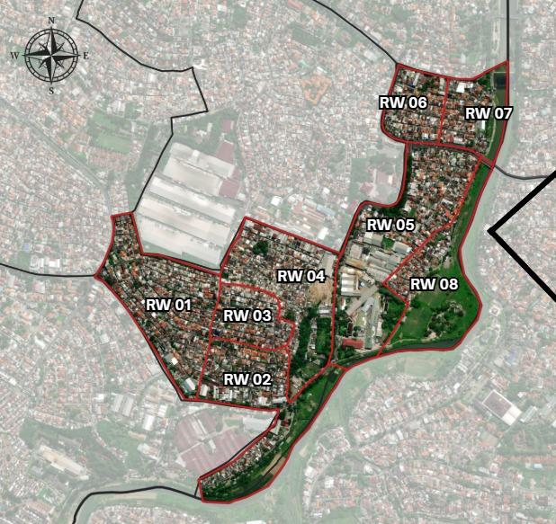
Denah Kelurahan Ngemplak Simongan

[Lampirkan denah Lokasi Korban banjir/longsor]

2.2 RENCANA ANGGARAN BIAYA
(Terlampir)
CONTOH
A. Bantuan Logistik Darurat (Warga Terdampak)
No | Jenis Barang | Unit | Satuan | Harga Satuan | Jumlah Harga
1 | Beras | 50 | Karung (5 kg) | 75.000 | 3.750.000
2 | Mie Instan | 50 | Dus | 120.000 | 6.000.000
3 | Air Mineral | 100 | Dus | 50.000 | 5.000.000
4 | Minyak Goreng | 50 | Liter | 18.000 | 900.000
5 | Gula Pasir | 50 | Kg | 15.000 | 750.000
6 | Biskuit | 50 | Dus | 60.000 | 3.000.000
7 | Lauk Siap Saji | 50 | Paket | 40.000 | 2.000.000
SUBTOTAL LOGISTIK |  |  |  |  | Rp 21.400.000

CONTOH
B. Bantuan Kesehatan & Kebersihan (Pencegahan Penyakit Pasca Banjir)
No | Jenis Barang | Unit | Satuan | Harga Satuan | Jumlah Harga
1 | Masker Medis | 1.000 | Pcs | 2.000 | 2.000.000
2 | Sabun Mandi | 200 | Pcs | 5.000 | 1.000.000
3 | Sabun Cuci | 100 | Pcs | 15.000 | 1.500.000
4 | Hand Sanitizer | 100 | Botol | 20.000 | 2.000.000
5 | Obat-obatan P3K | 20 | Paket | 150.000 | 3.000.000
6 | Pampers Bayi | 50 | Paket | 90.000 | 4.500.000
SUBTOTAL KESEHATAN |  |  |  |  | Rp 14.000.000

CONTOH
C. Bantuan Pemulihan Lingkungan (Pasca Banjir & Longsor)
No | Jenis Barang | Unit | Satuan | Harga Satuan | Jumlah Harga
1 | Sekop | 20 | Buah | 75.000 | 1.500.000
2 | Cangkul | 20 | Buah | 80.000 | 1.600.000
3 | Karung Plastik | 500 | Pcs | 3.000 | 1.500.000
4 | Sarung Tangan Kerja | 50 | Pasang | 15.000 | 750.000
5 | Alat Pel Lantai | 50 | Set | 60.000 | 3.000.000
6 | Disinfektan | 50 | Liter | 25.000 | 1.250.000
SUBTOTAL PEMULIHAN |  |  |  |  | Rp 9.600.000

CONTOH
D. Bantuan Hunian Sementara & Perlengkapan Dasar
No | Jenis Barang | Unit | Satuan | Harga Satuan | Jumlah Harga
1 | Sekop | 30 | Lembar | 150.000 | 4.500.000
2 | Selimut | 50 | Lembar | 80.000 | 4.000.000
3 | Matras | 50 | Buah | 100.000 | 5.000.000
4 | Perlengkapan Tidur | 30 | Paket | 200.000 | 6.000.000
SUBTOTAL PEMULIHAN |  |  |  |  | Rp 19.500.000

CONTOH
TOTAL DANA BANTUAN
No | Jenis Bantuan | Jumlah Harga
1 | A. Bantuan Logistik Darurat (Warga Terdampak) | Rp 21.400.000
2 | B. Bantuan Kesehatan & Kebersihan (Pencegahan Penyakit Pasca Banjir) | Rp 14.000.000
3 | C. Bantuan Pemulihan Lingkungan (Pasca Banjir & Longsor) | Rp 9.600.000
4 | D. Bantuan Hunian Sementara & Perlengkapan Dasar | Rp 19.500.000
TOTAL DANA YANG DIBUTUHKAN |  | Rp 64.500.000

2.3 KEADAAN/ KONDISI
Berdasarkan hasil survei lapangan dan pendataan yang dilakukan di Kelurahan Ngemplak Simongan, kondisi wilayah terdampak bencana saat ini dalam keadaan memprihatinkan dan mendesak untuk ditangani. Kerusakan infrastruktur yang paling signifikan adalah keruntuhan dinding penahan tanah (talud) yang mengakibatkan material longsoran berupa tanah, bebatuan, dan puing bangunan menutupi akses jalan lingkungan serta menimpa area pemukiman. Struktur tanah yang kini terbuka akibat runtuhan tersebut masih sangat rentan terhadap erosi air hujan, sehingga berpotensi memicu longsor susulan yang membahayakan warga. Meskipun penanganan darurat menggunakan terpal telah dilakukan untuk mengurangi resapan air, tumpukan material longsor masih menghambat mobilitas warga dan melumpuhkan aktivitas ekonomi masyarakat sekitar secara signifikan.
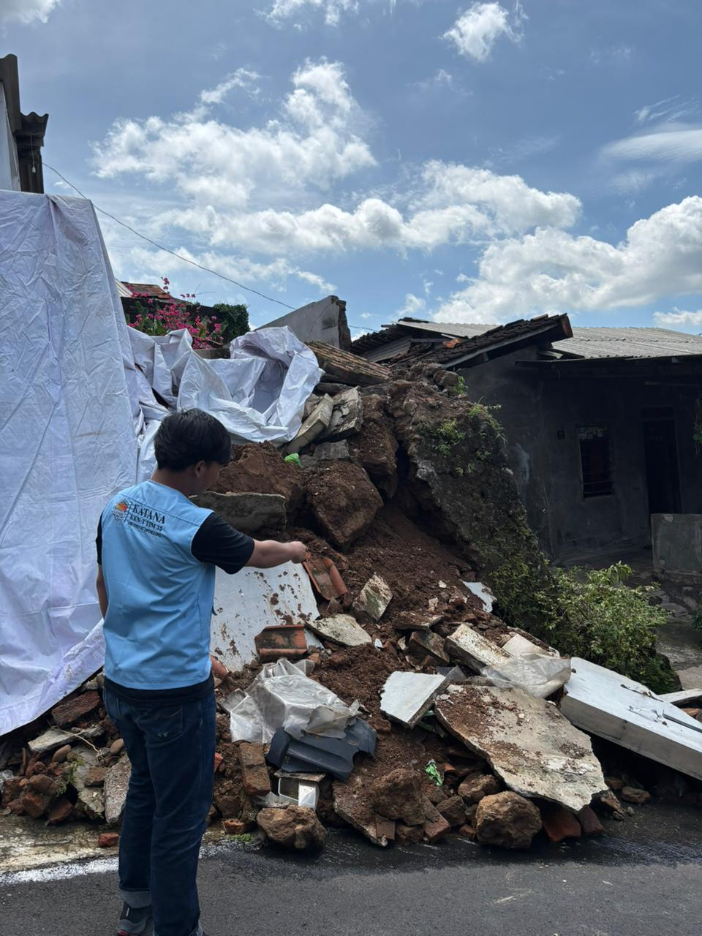

2.4 RENCANA PENGELOLAAN
1. Perencanaan
Tahap perencanaan dilakukan melalui koordinasi antara pihak kelurahan, tim pelaksana, serta perwakilan masyarakat terdampak. Kegiatan perencanaan meliputi:
- Pendataan jumlah warga terdampak bencana.
- Identifikasi kebutuhan prioritas masyarakat.
- Penyusunan rencana jenis bantuan.
- Penyusunan rencana anggaran biaya.
- Penentuan jadwal pelaksanaan kegiatan.
Perencanaan berbasis kebutuhan lapangan bertujuan untuk memastikan bahwa bantuan yang diberikan relevan dan tepat guna.
2. Pengorganisasian
Pengelolaan kegiatan dilaksanakan oleh tim pelaksana dengan pembagian tugas sebagai berikut:
- Penanggung jawab program.
- Koordinator lapangan.
- Sekretaris.
- Bendahara.
- Tim logistik.
- Tim dokumentasi.
Pembagian tugas ini bertujuan untuk menciptakan sistem kerja yang terstruktur, efisien, dan terkontrol.
3. Pelaksanaan
Pelaksanaan program dilakukan melalui mekanisme:
- Pengadaan barang bantuan sesuai kebutuhan.
- Pemeriksaan kualitas dan jumlah bantuan.
- Distribusi bantuan kepada warga terdampak dengan pendampingan perangkat kelurahan.
- Pendataan penerima bantuan.
- Dokumentasi kegiatan.
Pelaksanaan program mengutamakan prinsip kemanusiaan, keadilan sosial, dan transparansi.
4. Monitoring dan Pengawasan
Monitoring dilakukan secara langsung selama pelaksanaan kegiatan dengan tujuan:
- Memastikan ketepatan sasaran penerima bantuan.
- Mengawasi penggunaan dana dan barang bantuan.
- Mengidentifikasi kendala di lapangan.
- Menjamin kesesuaian antara rencana dan realisasi.
Monitoring menjadi dasar perbaikan pelaksanaan program apabila ditemukan kekurangan.
5. Evaluasi
Evaluasi dilakukan setelah kegiatan selesai dengan menilai:
- Efektivitas penyaluran bantuan.
- Manfaat program bagi masyarakat.
- Tingkat kepuasan penerima bantuan.
- Efisiensi penggunaan anggaran.
Hasil evaluasi digunakan sebagai bahan rekomendasi untuk pelaksanaan program CSR di masa mendatang.
6. Akuntabilitas dan Pelaporan
Seluruh kegiatan program akan dipertanggungjawabkan melalui laporan tertulis yang memuat:
- Laporan keuangan.
- Daftar penerima bantuan.
- Dokumentasi kegiatan.
- Laporan evaluasi program.
Laporan ini disampaikan kepada pihak pemberi bantuan sebagai bentuk akuntabilitas dan transparansi pengelolaan program.

2.5 NILAI TAMBAH BAGI PERUSAHAAN
Melalui dukungan terhadap program bantuan kebencanaan ini, perusahaan tidak hanya berkontribusi dalam pemulihan masyarakat terdampak bencana, tetapi juga memperoleh nilai tambah yang berkelanjutan, antara lain:
- Penguatan Citra Perusahaan (Corporate Image)
Keterlibatan perusahaan dalam program kemanusiaan menunjukkan komitmen nyata terhadap kepedulian sosial dan tanggung jawab terhadap lingkungan dan masyarakat. Hal ini berkontribusi pada penguatan reputasi perusahaan sebagai entitas yang responsif terhadap isu sosial dan kebencanaan.
- Implementasi Nyata Program CSR
Program ini sejalan dengan prinsip Corporate Social Responsibility (CSR), khususnya pada pilar sosial dan kemanusiaan. Dukungan perusahaan dapat menjadi bukti implementasi CSR yang konkret, terukur, dan relevan dengan kebutuhan masyarakat di lapangan.
- Transparansi dan Akuntabilitas Penyaluran Dana
Program didukung oleh sistem pencatatan logistik dan dokumentasi yang tertib, sehingga perusahaan dapat memperoleh laporan penggunaan dana dan distribusi bantuan secara jelas, transparan, dan dapat dipertanggungjawabkan.
- Peningkatan Kepercayaan Publik dan Stakeholder
Kolaborasi dengan pemerintah kelurahan dan mahasiswa perguruan tinggi negeri memperkuat kredibilitas program, sekaligus meningkatkan kepercayaan publik dan stakeholder terhadap komitmen sosial perusahaan.
- Dampak Sosial yang Terukur
Perusahaan dapat mengetahui secara jelas manfaat dari kontribusi yang diberikan, seperti jumlah penerima manfaat, jenis bantuan yang disalurkan, serta capaian program, sehingga memudahkan evaluasi dan pelaporan CSR perusahaan.
- Potensi Keberlanjutan Program
Sistem dan data yang dihasilkan dari program ini dapat dimanfaatkan untuk penanganan bencana di masa mendatang, sehingga kontribusi perusahaan tidak bersifat sementara, melainkan memiliki dampak jangka panjang bagi masyarakat.
Dengan mendukung program ini, perusahaan turut berperan aktif dalam menciptakan sistem penyaluran bantuan yang lebih adil, transparan, dan berkelanjutan di tingkat kelurahan.

BAB III

PENUTUP

Demikian proposal permohonan bantuan ini kami ajukan sebagai acuan dalam pelaksanaan program tanggap bencana dan pemulihan di Kelurahan Ngemplak Simongan. Besar harapan kami agar Bapak/Ibu Pimpinan Perusahaan berkenan untuk menjalin sinergi dan kolaborasi kemanusiaan bersama kami dalam meringankan beban warga terdampak.
Kami menyadari bahwa keberhasilan pemulihan pascabencana ini tidak lepas dari dukungan berbagai pihak. Oleh karena itu, kami berkomitmen untuk menjaga amanah yang diberikan dengan melaksanakan penyaluran bantuan secara transparan, tepat sasaran, dan akuntabel. Laporan Pertanggungjawaban (LPJ) beserta dokumentasi kegiatan akan kami serahkan segera setelah seluruh rangkaian kegiatan distribusi selesai dilaksanakan.
Atas perhatian, partisipasi, dan kerjasama yang diberikan, kami ucapkan terima kasih. Semoga niat baik kita semua menjadi catatan kebaikan dan memberikan manfaat yang luas bagi masyarakat.

Semarang, 16 Januari 2026

L A M P I R A N

Lampiran 1. Surat Pengantar Kelurahan

Lampiran 2. Data Warga Terdampak

Lampiran 3. Dokumentasi Kondisi Lapangan

Lampiran 4. Denah Lokasi Bencana

Lampiran 5. Rincian Rencana Anggaran Biaya

Lampiran 6. Mekanisme Penyaluran dan Pencatatan Bantuan

Lampiran 7. Struktur Tim Pelaksana

Lampiran 8. Jadwal Pelaksanaan Kegiatan

